Ханты-Мансийский автономный округ - Югра
(Тюменская область)

АДМИНИСТРАЦИЯ Нижневартовского района
УПРАВЛЕНИЕ ОБРАЗОВАНИЯ И МОЛОДЕЖНОЙ ПОЛИТИКИ
МУНИЦИПАЛЬНОЕ БЮДЖЕТНОЕ

ДОШКОЛЬНОЕ ОБРАЗОВАТЕЛЬНОЕ УЧРЕЖДЕНИЕ
«ВАХОВСКИЙ ДЕТСКИЙ САД «ЛЕСНАЯ СКАЗКА»
ПРИКАЗ

ул. Таёжная , 18, с.п. Ваховск, Нижневартовский район, Ханты-Мансийский автономный округ – Югра

(Тюменская область), 628656

Тел./факс: (3466) 28-80-97, dsvah1988@mail.ru

10.01.2016 № 2

О проведении конкурса
Профессионального мастерства
«Воспитатель детского сада – 2017»

С целью выявления талантливых, творчески работающих педагогов муниципального бюджетного дошкольного образовательного учреждения «Ваховского детского сада «Лесная сказка», повышения престижа педагогического труда и совершенствования профессионального мастерства,

ПРИКАЗЫВАЮ:

1. Провести с 23.01.2017 по 27.01.2017 года местный конкурс профессионального мастерства «Воспитатель детского сада – 2017».
2. Утвердить:
- положение о проведении конкурса профессионального мастерства «Воспитатель детского сада – 2017», согласно приложению 1;
- состав организационного комитета конкурса согласно приложению 2;
- состав жюри конкурса согласно приложению 3.
3. Организационному комитету конкурса обеспечить организационно-техническое сопровождение конкурса, создать условия для проведения конкурса.
4.Контроль за исполнением приказа оставляю за собой.
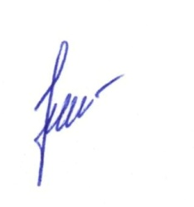

Заведующий В.К.Бусыгина

Приложение 2
к приказу № 2 от 10.01.2017

Состав организационного комитета местного конкурса
профессионального мастерства «Воспитатель детского сада – 2017»

Цупикова О.Н. – старший воспитатель муниципального бюджетного
дошкольного образовательного учреждения «Ваховского
детского сада «Лесная сказка»

Чурина Л.Ю. – заведующий хозяйством муниципального бюджетного
дошкольного образовательного учреждения «Ваховского
детского сада «Лесная сказка»

Донецкова Ж.Л. – уборщик служебгых помещений муниципального
бюджетного дошкольного образовательного учреждения
«Ваховского детского сада «Лесная сказка»

Докучаева Н.И. – воспитатель муниципального бюджетного
дошкольного образовательного учреждения «Ваховского
детского сада «Лесная сказка»

Коциловская А.Г. – воспитатель муниципального бюджетного
дошкольного образовательного учреждения «Ваховского
детского сада «Лесная сказка»

Муниципальное бюджетное дошкольное образовательное учреждение «Ваховский детский сад «Лесная сказка»»

Сценарий открытия
профессионального конкурса педагогического мастерства
«Воспитатель детского сада - 2017»

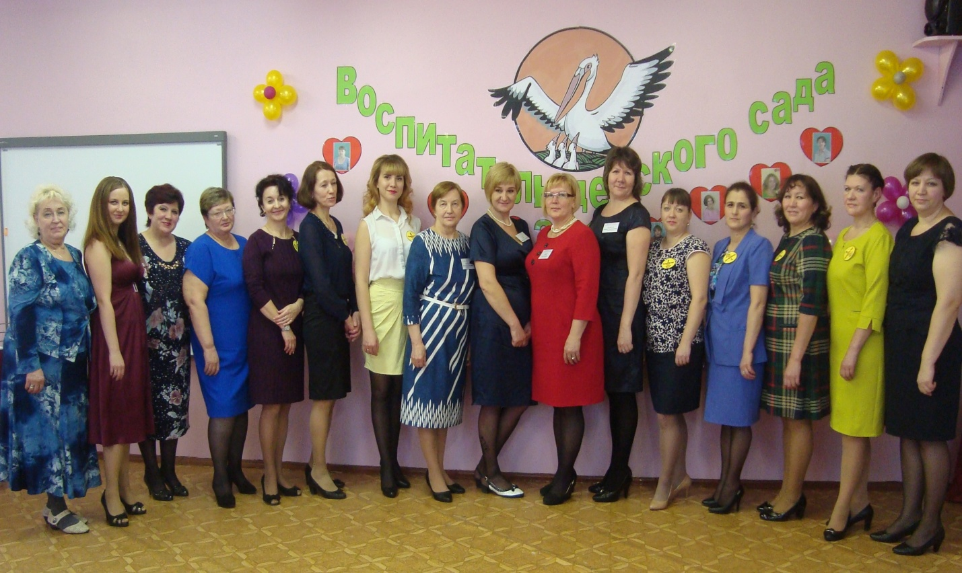

Воспитатель: Докучаева Н.И.

Ваховск 2017 год
Сценарий
открытия профессионального конкурса педагогического мастерства «Воспитатель детского сада - 2017»

Цели профессионального конкурса:
- Выявление творчески работающих педагогов, пользующихся авторитетом среди коллег, воспитанников, общественности, имеющих высокие результаты работы.
- Выявление и распространение опыта лучших воспитателей.
- Повышение социального статуса и профессионального мастерства воспитателя.
Участники конкурса: воспитатели МБДОУ «Ваховский детский сад «Лесная сказка»

Открытие конкурса
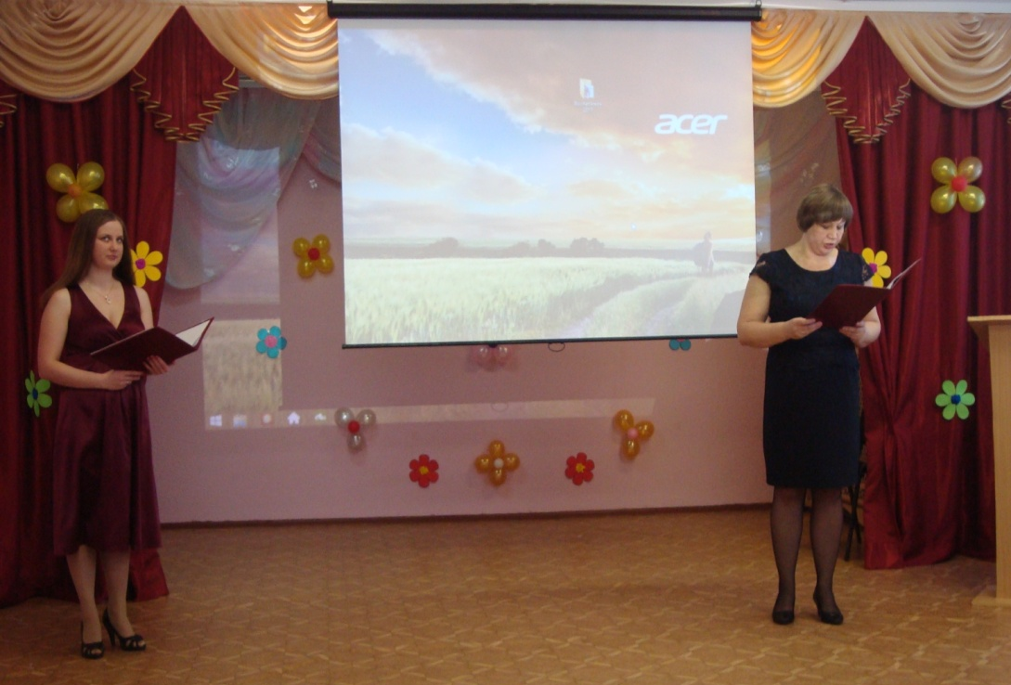

Ведущий 1: Добрый день, уважаемые коллеги! Давайте поприветствуем друг друга на нашем, очень значительном для всего педагогического коллектива, мероприятии – празднике профессионального мастерства.
Ведущий 2: Если звёзды зажигаются, значит это кому-то нужно. Если зажигаются воспитательские звёзды, значит рядом, обязательно сияют созвездия дошколят.
Если зажигаются новые звёзды на небосклоне, значит мы с вами на конкурсе
Вместе: «Воспитатель детского сада - 2017»

Фанфары

Ведущий 1: Кто сказал, что конкурс – это просто?
Суета сует и маскарад…
Конкурс – это будущее Роста,
Технологий праздничный наряд.
Ведущий 2: Конкурс – отражение реальности,
Импульс дерзновения, полет,
Искра зажигающей модальности,
Вдохновения водоворот.
Ведущий 1: Воспитатели, собравшиеся сегодня в этом зале люди необыкновенные: творческие, одухотворенные, удивительно обаятельные. Здесь покажут свое мастерство 10 умных, смелых и красивых педагогов нашего детского сада.
Ведущий 2: На земле говорят — и не ошибаются:
«Воспитателем не становятся — им рождаются!»
Ему богом дан высший дар на века-
Вывести в люди дошколёнка!
Именно такие воспитатели будут сегодня бороться за звание
Вместе: «Лучший»
Приветствие конкурсантов…

(ЗВУЧИТ ЛЁГКАЯ МУЗЫКА)
1. Эта девушка красива, темпераментна, умна,
Имя гордое – Марина – ей дано было не зря.
Обязательность и строгость, открытость, юмор, доброта
Уживаются спокойно в этой дамочке всегда!
Марина Николаевна
2. Шагай уверенной походкой,
Путь впереди еще большой твой путь
Добрая и милая Наталья
Девушка со светлою душой.
Наталья Сергеевна
3. Красавица, миру на диво,
Румяна, стройна, высока.
Во всякой одежде красива,
Ко всякой работе ловка!
Влюбленная в спорт, физкультуру
И даже ведет ЛФК,
Всеми детьми любима
Всем Лидия наша мила.
Ей на первом месте быть не привыкать
Поверьте, постарается - она его занять.
Лидия Александровна
4. У нас на конкурсе сейчас
Есть воспитатель — высший класс!
Стройна, подвижна и активна,
Умеет петь и танцевать
Второй, такой как наша Мина
В детсаде нашем не сыскать
Мина Александровна
5. Молодость в лице искриться,
Тонкий стан и умный взгляд.
Но уже имеет опыт в воспитании ребят.
Молода, оптимистична,
Ко всем добра и симпатична.
Все Ирину нашу знают,
Аплодисментами встречают!
Ирина Владимировна
6. С самой яркой брюнеткой детского сада
Вам теперь, господа, познакомиться надо.
В совершенстве владеет пед. мастерством,
Обладает природным к ребенку чутьем.
Этот педагог - Дарима
Любят её детишки, и девчонки и мальчишки!
Дарима Юрьевна
7. Махорама Маратовна – покоряет всех
Все трудности преодолела, и ждет во всем успех
Все новшества узнала, умеет их внедрять,
Увлечь – детей, родителей,
И в деле первой стать!
Махорома Маратовна
8. Гюльназ способный педагог,
Утешит, сказку всем расскажет
Увлечь детей любимым делом,
Ведь педагог она умелый!
Чтоб в жизни не случилось,
Прелестно улыбается
И потому конечно,
Всем нам очень нравится.
Гюльназ Энверовна
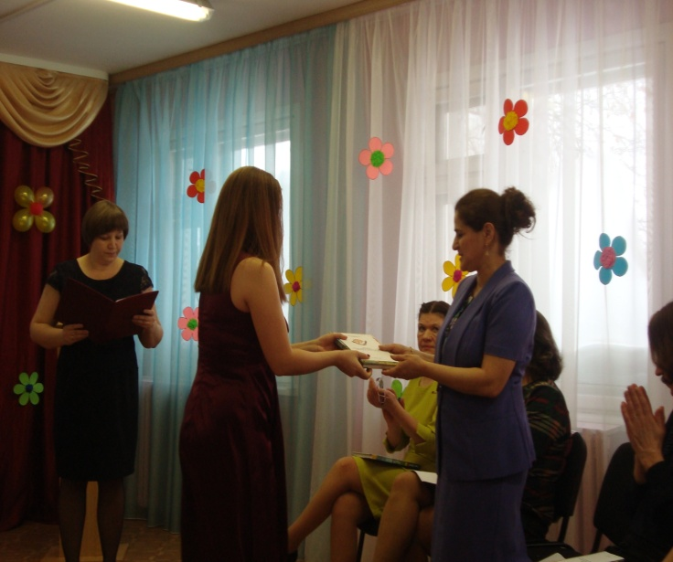

Ведущий 2: Пожелаем им успехов, удачи, везения, а также новых открытий и ярких впечатлений.
Дорогие друзья! Настает момент очень торжественный и в тоже время тревожный для участниц нашего конкурса.
Ведущий 1: Чтоб праздник нам сейчас начать,
Вере Константиновне позвольте слово дать.
Ведущий 2: Для открытия конкурса «Воспитатель детского сада - 2017» и напутственного слова мы приглашаем выйти заведующую детского сада Веру Константиновну
ФАНФАРЫ

Ведущий 1: Позвольте представить вам жюри, которое будет оценивать мастерство конкурсанток и подводить итоги конкурса.
(Объявление состава жюри)
Бусыгина Вера Константиновна – заведующий муниципального бюджетного дошкольного образовательного учреждения «Ваховского
детского сада «Лесная сказка»
Гробовая Людмила Борисовна – ветеран педагогического труда Ханты-Мансийского автономного округа – Югры
Белова Лилия Александровна – заведующий муниципального автономного учреждения «Межпоселенческая библиотека» Нижневартовского района,
библиотека с.п. Ваховск
Цупикова Ольга Николаевна – старший воспитатель муниципального бюджетного дошкольного образовательного учреждения «Ваховского детского сада «Лесная сказка»

Ведущий 1: Есть такой конкурс – «Воспитатель детского сада»,
Участников по пальцам перечесть,
Хотя талантливых и умных от природы
У нас в саду, пожалуй, много есть.
Ведущий 2: Сидят они и здесь, вот в этом зале,
Их лица излучают мягкий свет,
Ведут воспитанников за собой в мир знаний,
В их душах оставляют добрый след.
Ведущий 1: Пусть будет меньше праздников, чем буден,
Но, ставший воспитателем, поймет,
Какое счастье быть полезным людям,
Учить его величество – народ!
Ведущий 2: Каким быть должен воспитатель?
Конечно, добрым должен быть!
Любить людей, любить ученье
Свою профессию любить!
Каким быть должен воспитатель?
Конечно, щедрым должен быть,
Всего себя без сожаленья
Он должен детям подарить!

Ведущий 2: А что Вы думаете о своей профессии?
(игра с мячом и жеребьевка номеров участников)

Ведущий 2: А для того чтобы начать конкурс педмастерства, нам нужно настроиться на позитив.

(музыкальная - Физминутка)
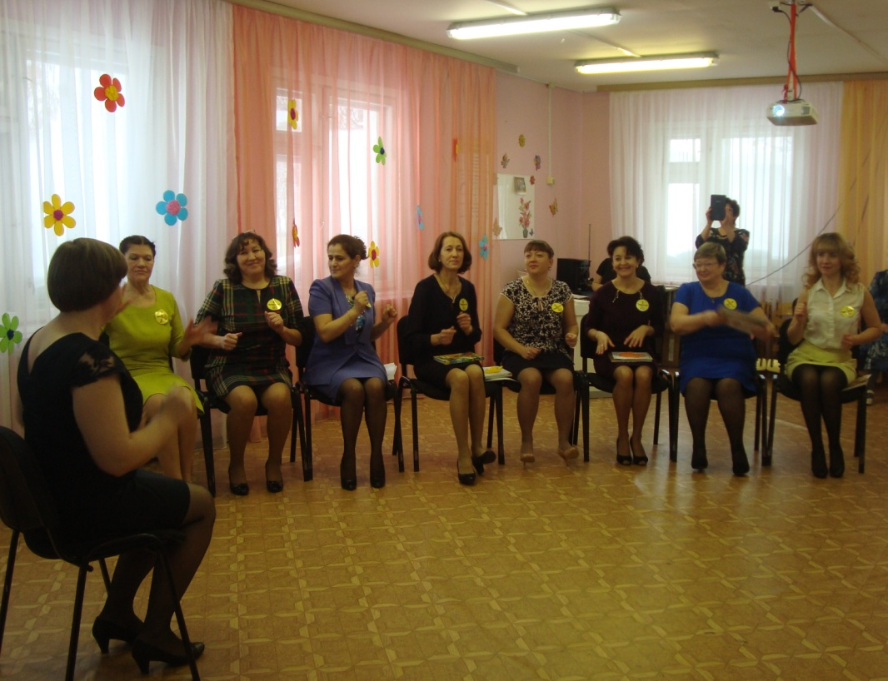

Ведущий 1:
Начинаем первый конкурс.
В добрый день!
И в добрый час!
Мы приветствуем всех вас,
Ведущий 2: Дорогие конкурсанты
Вы, бесспорно, все таланты.
Вас сегодня ждет удача
Разве может быть иначе?
Только чтобы победить,
Нужно силы приложить.
Вместе: Начинаем мы, … пора.
Всем ни пуха, …………………………….ни пера!

